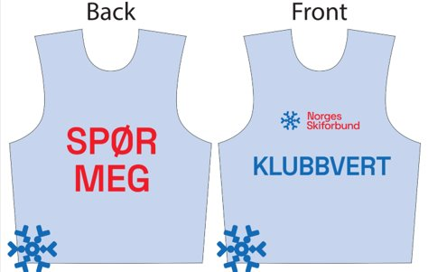
BESTILLINGSLISTE KLUBBVERT-VEST

Krets: Sør-Trøndelag skikrets

Pris pr. stk: kr. 150,- eks. mva.
Bestillingsfrist: 20. januar 2024

Klubb fyller ut feltene under og sender skjema i retur til skiutvikler ingrid.narum@skiforbundet.no.

I feltet for størrelse skriver man inn antall vester i ønsket størrelse.

KLUBB | KONTAKT-PERSON | TLF/ E-POST | STR. M | STR. L | STR. XL | Fakturaadresse for klubb | Leveringsadresse  for klubb

